**EJERCICIOS ALTER TABLE**

Dada el siguiente DL, crea la base de datos y realiza los siguientes ejercicios:

CATADOR(dni,nombre_catador)

CP{dni}

VINO(cod_vino, tipouva)

CP{cod_vino}

CALIFICA (cod_califica, dni, cod_vino, puntuacion)

CP{ cod_califica}

Caj{dni } → CATADOR.dni

Caj{cod_vino} → VINO.cod_vino

CREATE TABLE catador (

dni CHARACTER(9),

nombre_catador VARCHAR(20),

PRIMARY KEY (dni)

) ENGINE = INNODB;

CREATE TABLE vino (

cod_vino INT UNSIGNED AUTO_INCREMENT,

tipouva VARCHAR(50),

PRIMARY KEY (cod_vino)

) ENGINE = INNODB;

CREATE TABLE califica (

cod_califica INT UNSIGNED AUTO_INCREMENT,

catador CHARACTER(9),

vino INT UNSIGNED,

PRIMARY KEY (cod_califica),

INDEX (catador),

FOREIGN KEY (catador) REFERENCES catador (dni) ON UPDATE CASCADE ON DELETE RESTRICT,

INDEX (vino),

FOREIGN KEY (vino) REFERENCES vino (cod_vino) ON UPDATE CASCADE ON DELETE RESTRICT

) ENGINE = INNODB;

**Estructura de la base de datos**

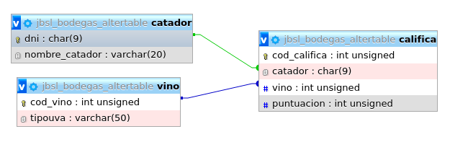

1. Añade los campos ‘telefono’, ‘direccion’, ‘poblacion’ e ‘email’ a la tabla CATADOR. Pon el tipo de datos más adecuado a cada campo.

ALTER TABLE catador

ADD telefono INT(9) UNSIGNED,

ADD direccion VARCHAR(50),

ADD poblacion VARCHAR(50),

ADD email VARCHAR(50);

1. Añade el campo ‘codigo_postal’ a la tabla CATADOR después del campo poblacion. Pon el tipo de datos más adecuado.

ALTER TABLE catador

ADD codigo_postal INT(5) UNSIGNED AFTER poblacion;

1. Elimina el campo ‘email’ de la taba CATADOR.

ALTER TABLE catador

DROP email;

1. Modifica el campo ‘puntuacion’ de CALIFICA para que sea decimal(5,2) unsigned.

ALTER TABLE califica

MODIFY puntuacion DECIMAL(5,2) UNSIGNED;

1. Cambia el campo ‘puntuacion’ por ‘punto’ de la tabla CALIFICA.

ALTER TABLE califica

CHANGE puntuacion punto DECIMAL(5,2) UNSIGNED;

1. Crea la tabla ‘Bodega’ con los campos id_bodega, nombre_bodega. No le pongas clave primaria.

CREATE TABLE bodega (

id_bodega INT UNSIGNED,

nombre_bodega VARCHAR(50)

) ENGINE = INNODB;

1. Añade la clave primaria al campo ‘id_bodega’ de la tabla Bodega.

ALTER TABLE bodega

ADD PRIMARY KEY (id_bodega);

1. Modifica la clave primaria anterior para que sea interger auto increment.

ALTER TABLE bodega

MODIFY id_bodega INT UNSIGNED AUTO_INCREMENT;

1. Crea la tabla ‘Ventas’ con id_venta que sea integer auto increment y clave primaria, y otro campo ‘descripcion’.

CREATE TABLE ventas (

id_venta INT UNSIGNED AUTO_INCREMENT,

descripcion TEXT,

PRIMARY KEY (id_venta)

) ENGINE = INNODB;

1. Añade a la tabla VENTAS el campo ‘vino’ y que tenga **exactamente** el mismo tipo de datos que el cod_vino de la tabla VINOS.

ALTER TABLE ventas

ADD vino INTEGER UNSIGNED;

1. Añade un index ‘vino’.

ALTER TABLE ventas

ADD INDEX vino (vino);

1. Crea una clave ajena entre el campo ‘vino’ de VENTAS y el ‘cod_vino’ de VINOS.

ALTER TABLE ventas

ADD FOREIGN KEY (vino) REFERENCES vino (cod_vino)ON UPDATE CASCADE ON DELETE RESTRICT;

1. Renombra la tabla CALIFICA por PUNTUACIONES.

ALTER TABLE

califica RENAME puntuaciones;

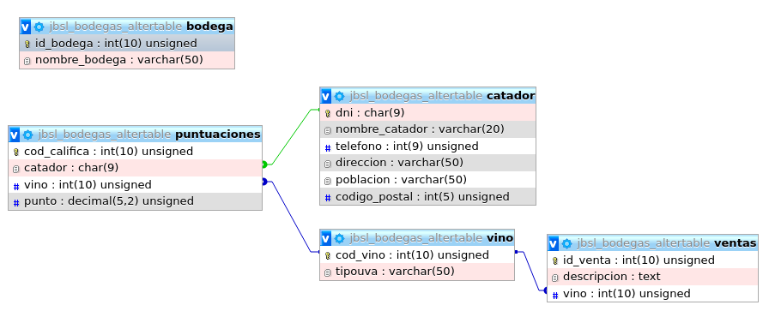**Estructura de la base de datos**